TRƯỜNG THCS NGUYỄN CHUYÊN MỸ
THAM GIA GIẢI CẦU LÔNG CBGV, NV HUYỆN NĂM 2024

Nằm trong chuỗi các hoạt động mừng Đảng, mừng xuân Giáp Thìn và Lễ hội truyền thống Núi Voi 2024, ngày 23/02/2024, Phòng Giáo dục và Đào tạo phối hợp với Liên đoàn Lao động huyện tổ chức giải cầu lông trong cán bộ, công chức, viên chức người lao động các trường học. Đây là hoạt động thiết thực kỉ niệm 94 năm ngày thành lập Đảng cộng sản Việt Nam ( 3/02/1930 – 3/02/2024) tạo không khí vui tươi phấn khởi nhân dịp tết cổ truyền của dân tộc và tiếp tục thực hiện cuộc vận động “ Toàn thân rèn luyện thân thể theo gương Bác Hồ vĩ đại” góp phần xây dựng và nâng cao đời sống văn hoá, tinh thần cho đội ngũ cán bộ, giáo viên, người lao động trong trường học.

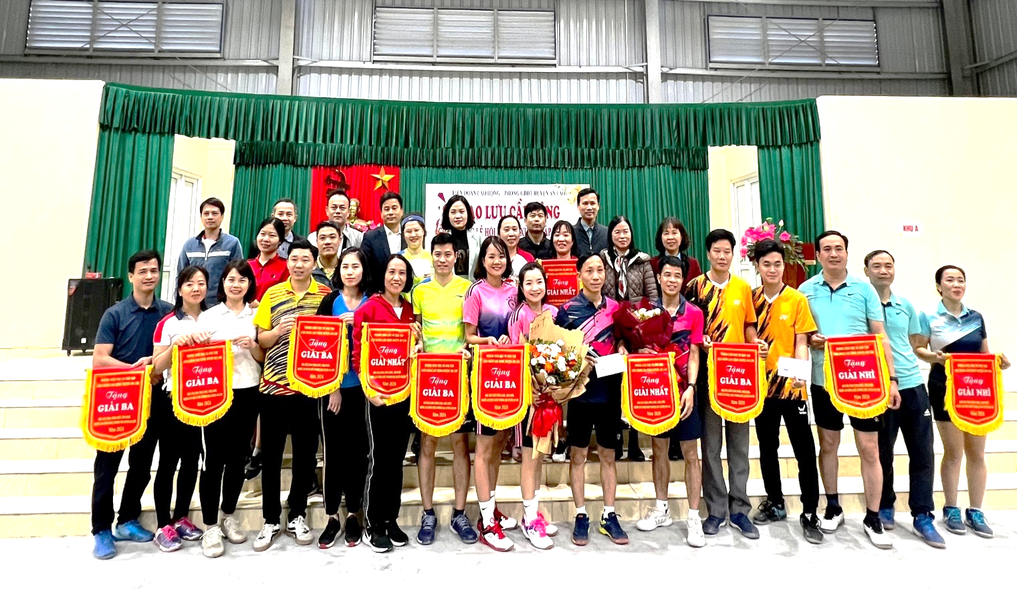

Giải Cầu lông CBCNVCLĐ năm 2024 đã thu hút 80 vận động viên là các đoàn viên công đoàn, cán bộ, công chức, viên chức, công nhân lao động đến từ Công đoàn cơ sở thuộc khối trường học trên địa bàn huyện. Trong khuôn khổ giải đấu, các vận động viên được chia thành 35 cặp, bốc thăm tranh tài tại 3 sân cầu của huyện theo hình thức đấu loại trực tiếp ở 3 nội dung gồm đôi Nam; đôi Nam-Nữ và đôi Nữ.

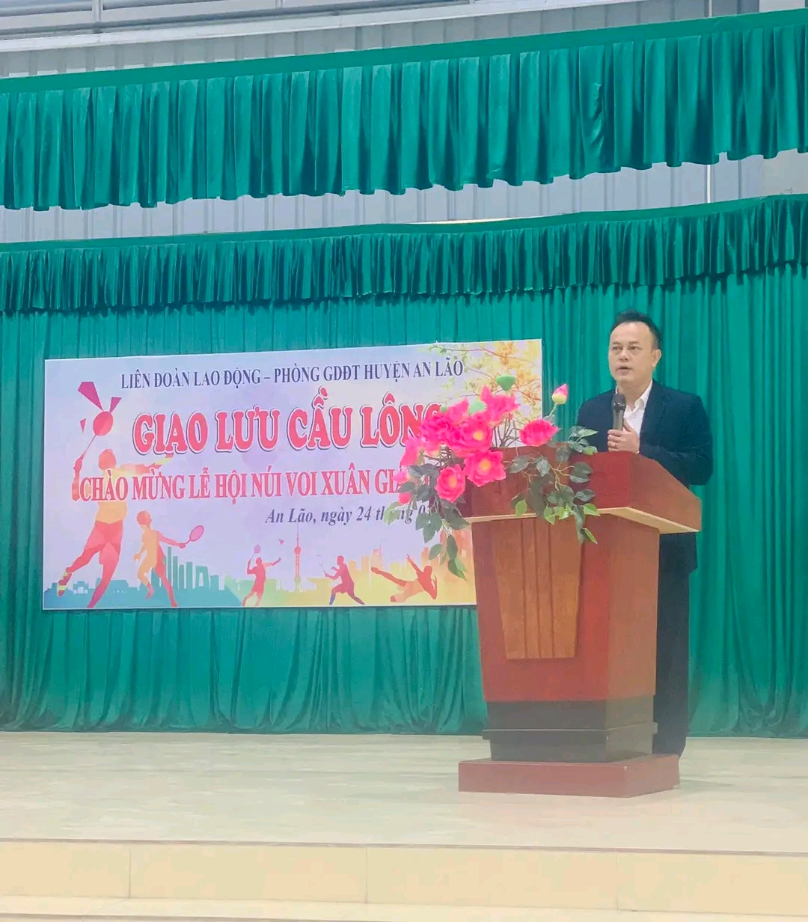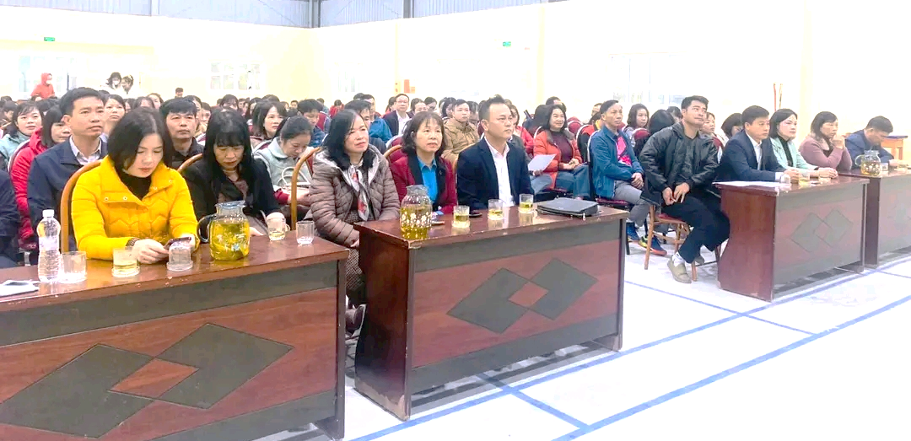
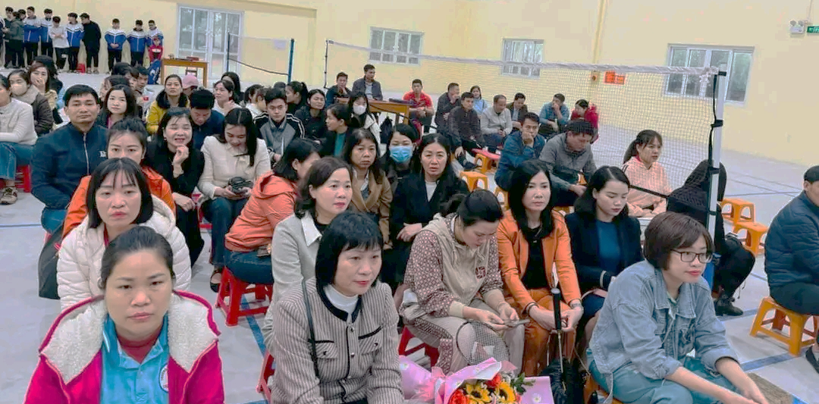
Sau 1 ngày thi đấu sôi nổi, hết mình với tinh thần đoàn kết, cao thượng, trung thực, Giải Cầu lông CBGV, nhân viên ngành giáo dục năm 2024 huyện An Lão đã thành công tốt đẹp. Ngay từ vòng loại, các VĐV đã cống hiến cho khán giả nhiều trận cầu hấp dẫn, kỹ thuật và đẹp mắt, thu hút sự theo dõi và cổ vũ nhiệt tình của đông đảo khán giả.
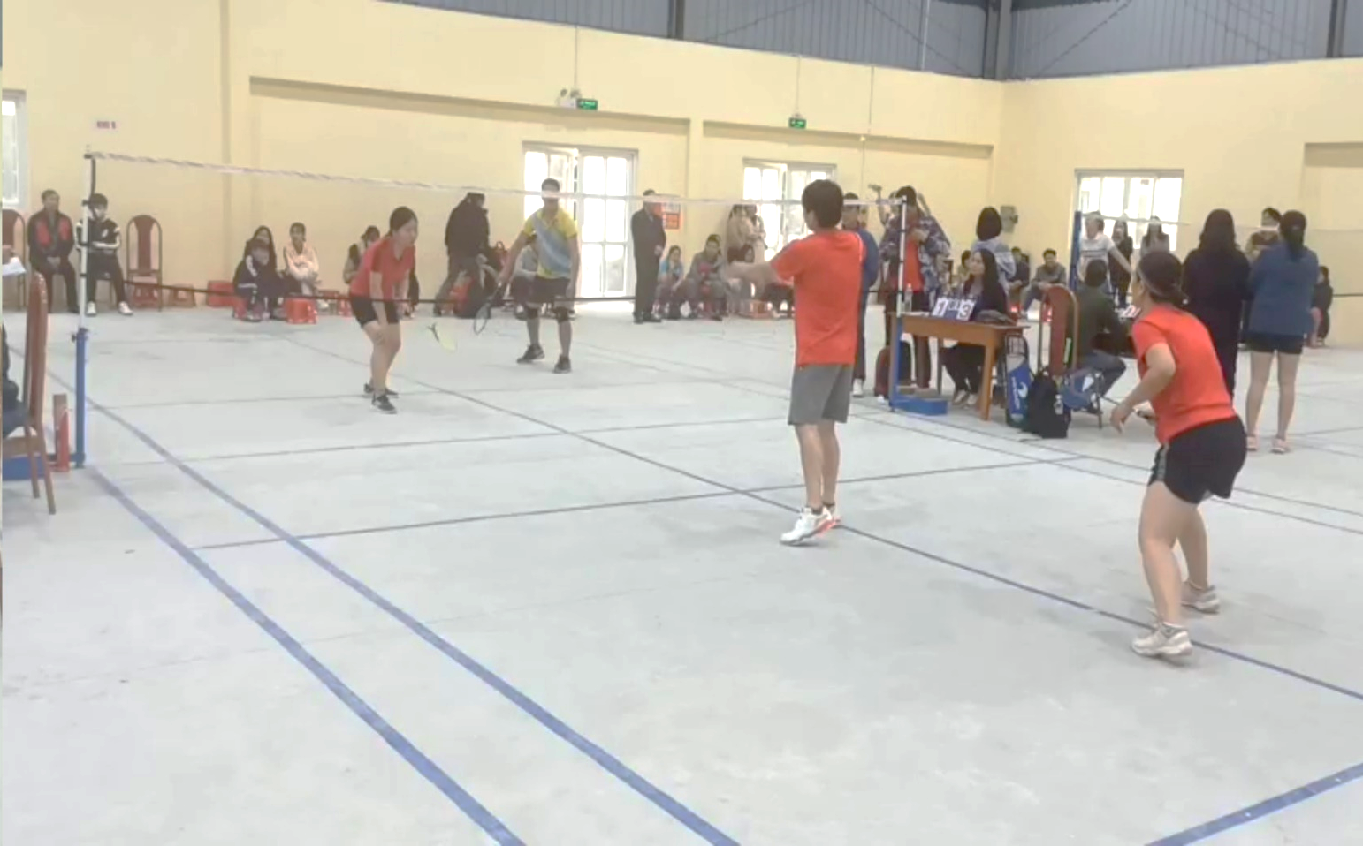
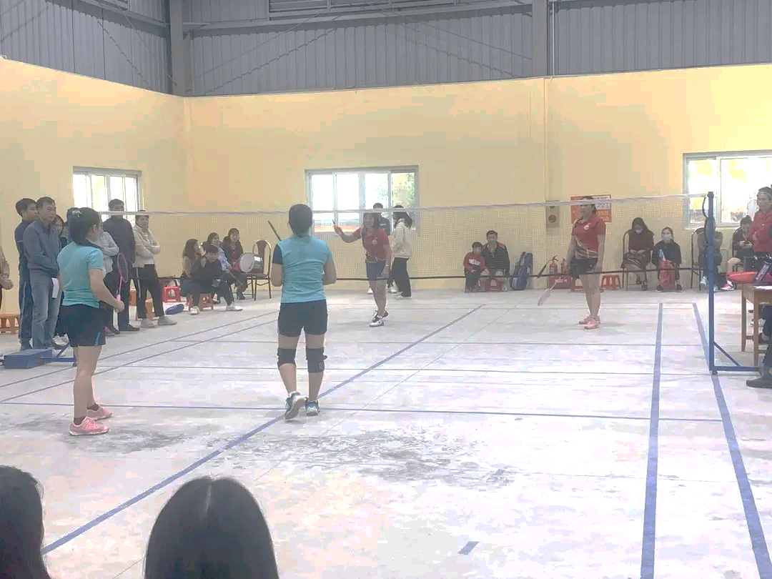

Trường THCS Nguyễn Chuyên Mỹ đã tham gia nội dung đội Nam-Nữ. Sau các trận đấu gay cấn ở vòng loại, bán kết , chung kết và đã đạt giải nhất ở nội dung này.
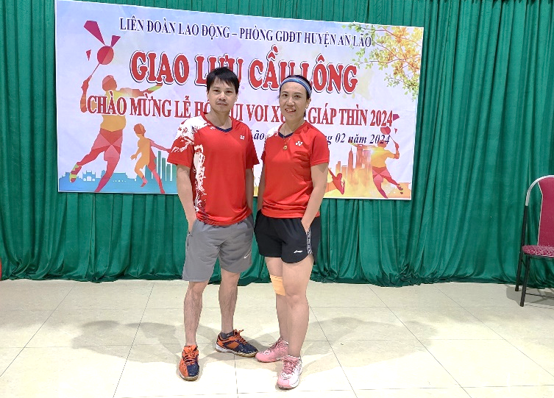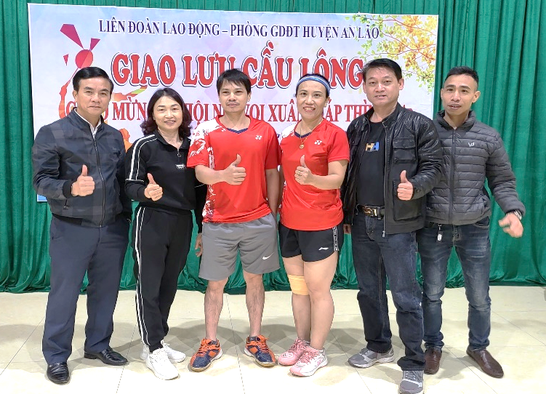
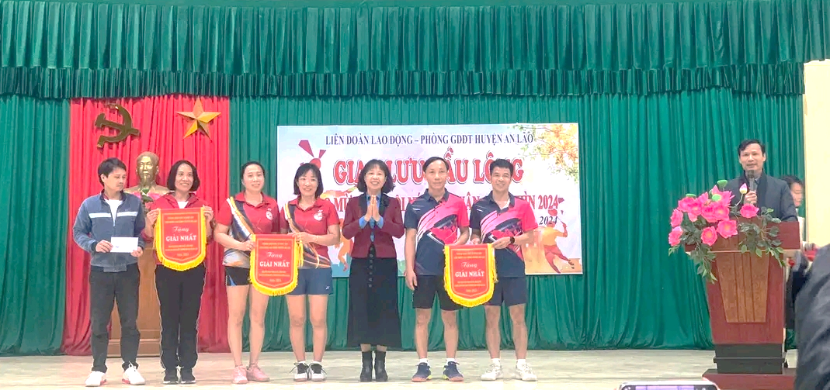
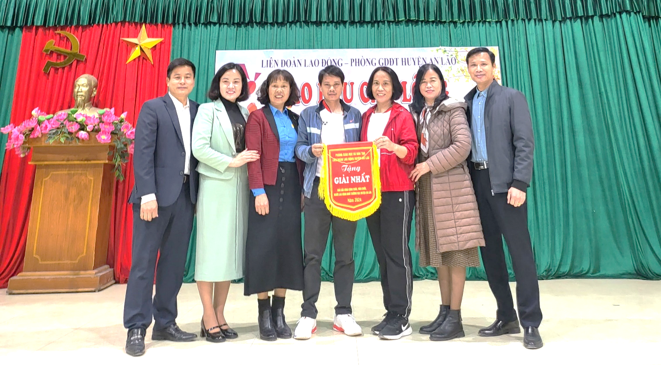
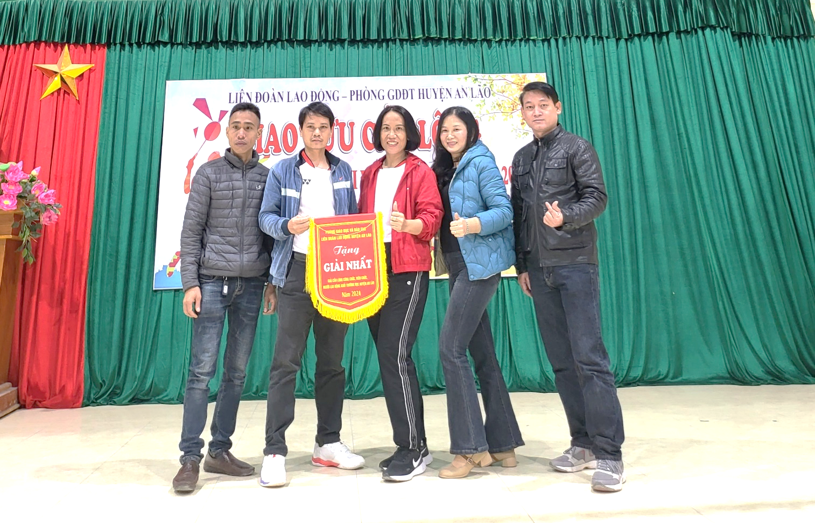
Là giải đấu được tổ chức thường niên với chất lượng chuyên môn cao, giải Cầu lông CBCNVCLĐ năm 2024 tiếp tục là một sân chơi thiết thực và bổ ích; tạo không khí vui tươi, lành mạnh, củng cố mối quan hệ đoàn kết, gắn bó giữa công đoàn viên khối giáo dục. Qua đó, không chỉ nâng cao thể lực và đời sống tinh thần cho cán bộ, công nhân, viên chức, lao động mà còn đa dạng hóa các hình thức hoạt động của công tác công đoàn, thúc đẩy phong trào rèn luyện thể thao theo gương Bác Hồ vĩ đại; phát triển mạnh mẽ các hoạt động tập luyện TDTT nói chung và bộ môn cầu lông nói riêng, tạo khí thế thi đua sôi nổi, góp phần thực hiện thắng lợi nhiệm vụ chính trị của cơ quan, đơn vị và địa phương.

Thanh Vân

